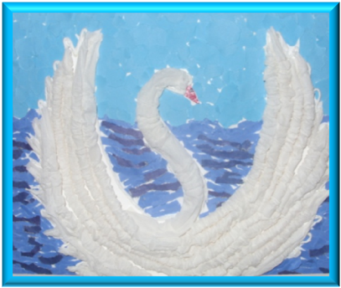
МУЗЫКА В ДЕТСКОМ ТВОРЧЕСТВЕ
Творить – жить дважды.
(А. Камю.)
Процесс глубоких перемен, происходящих в современном образовании, выдвигает в качестве приоритетной проблему развития творчества, креативного мышления, способствующего формированию разносторонне-развитой личности, отличающиеся неповторимостью и оригинальностью. На протяжении 5 лет моим приоритетным направление в работе с дошкольниками является: «Развитие творческого воображения детей в процессе работы с бумагой», которое, реализуется через работу кружка «Волшебный мир бумаги».
Следуя высказыванию Шлегар о том, что преподавать искусство «дошкольнику» нужно в синтезе с музыкой. Мы прослушиваем с детьми различные музыкальные произведения. Из всех видов искусства музыка обладает наибольшей силой воздействия на человека, непосредственно обращаясь к его душе, миру его переживаний, настроений. Её называют языком чувств, моделью человеческих эмоций. Творчество детей базируется на ярких музыкальных впечатлениях. Слушая музыку ребенок, всегда слышит, что в ней содержится, что заложено композитором, и под её влиянием рождается в его душе, в его сознании, что создает его собственное творческое воображение.
Для ребенка-дошкольника, с его преимущественно наглядно- образным мышлением и малым по объему непроизвольным вниманием музыкальный образ – абстрактный и динамичный – сложен. В связи с этим ребенку нужно помочь услышать и понять музыку, войти в мир её сложных образов. Взаимодействие различных видов искусств, помогает ребенку, «опереться» на более доступные для него изобразительное искусство и художественный труд.
Современные научные исследования свидетельствуют о том, что музыкальное развитие оказывает незаменимое воздействие на общее развитие: формируется внутренний мир ребёнка ,эмоциональная сфера, совершенствуется образно- ассоциативное мышление, художественное воображение, активизируется память, наблюдательность, воспитывается отзывчивость. Творческое начало, как способность ребенка создавать свое, новое, оригинальное, лучшее – формируется наиболее активно, когда музыка из «внешнего предмета» творчества переходит во внутреннее состояние.
Для творческого развития детей, мы прослушиваем музыку в тишине, не называя композитора и музыкальное произведение. Детям нравится давать названия музыкальным произведениям, определять характер музыки, рассказывать о представленных образах и с помощью каких материалов можно передать содержание этой музыки. Воображение у ребят яркое, живое и музыкальные картинки они слушают с удовольствием. Очень часто название, которое дают дети, совпадает с названием самого композитора.
Сухомлинский говорил: «Творчество не приходит к детям по какому-то наитию. Творчеству надо учить. Мы решили организовывать для детей Творческие мастерские, в которых они могли бы через работу с бумагой выразить свои впечатления.
«Искусство есть посредник того, что нельзя высказать» - говорил Гётте.
Используя приобретенные знания, навыки, умение объединять различные техники работы с бумагой, дети выражают свое отношение к музыке. Так методом сотворчества (педагогов и детей), через работу с бумагой используя её свойства: пластичность, сминаемость, скручиваемость, обрывание, вырезание и другие, а так же её фактуру: прозрачность ,плотность, жесткость, опираясь на музыкальный, и жизненный опыт детей, мы способствуем их творческому проявлению.
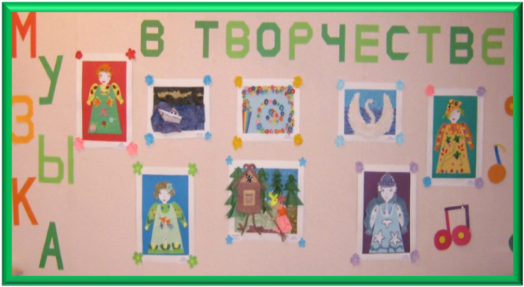
Работа ребенка – это его рассказ, выполненный в образной форме, который необходимо уметь читать. Настроение музыки ребенок передает с помощью цвета, величины изображения, динамичности движений, композиции, абстрактных и реалистичных образах. Особенно впечатлили ребят музыкальные произведения П. И. Чайковского «Баба Яга»,Н. А. Римского-Корсакова «Корабль и море», К. Сен-Санса «Лебедь», «Аквариум», М. П.Мусоргского «Избушка на курьих ножках». Свои эмоции дети передали в картинах. Выставкой этих картин мы оформили музыкальный зал.
Мудрость творчества заключается в том, что не надо «торопить» чувство мыслью, надо доверится бессознательной области души ребенка. Постепенно накапливая и сопоставляя свои впечатления, музыкально-слуховые представления, он внезапно расцветает в своих творческих проявлениях, как раскрывается цветок. Третья способность души после ума и воли – творчество, говорил В. А. Жуковский. Приоритетное направление: «Развитие творческого воображения детей в процессе работы с бумагой», раскрылось через системный подход и интегрированные занятия в кружке, в творческих мастерских. Слушание музыки один из наиболее эффективных способов, положительно влияющих на развитие творческих способностей детей.

